Zeremoniar

Zweite Lesung
Der Zeremoniar tritt an den Altar, macht eine Verneigung (Reverenz) und nimmt dann mit beiden Händen das Evangeliar vom Altar. Danach folgt eine Körperdrehung um 180 Grad in Richtung Diakon. Erst jetzt wird das Evangeliar in den Händen gedreht, um es dem Diakon anreichen zu können. Das Evangeliar wird so dem Diakon übergeben, dass die Vorderseite zur Gemeinde zeigt bzw. der Buchrücken in der rechten Hand des Diakons ist. Nach Übergabe des Evangeliars macht der Zeremoniar eine Verneigung (Reverenz) vor dem Evangeliar und kehrt auf die vorherige Position zurück.

Mit 1 x Weihrauchfassträger:
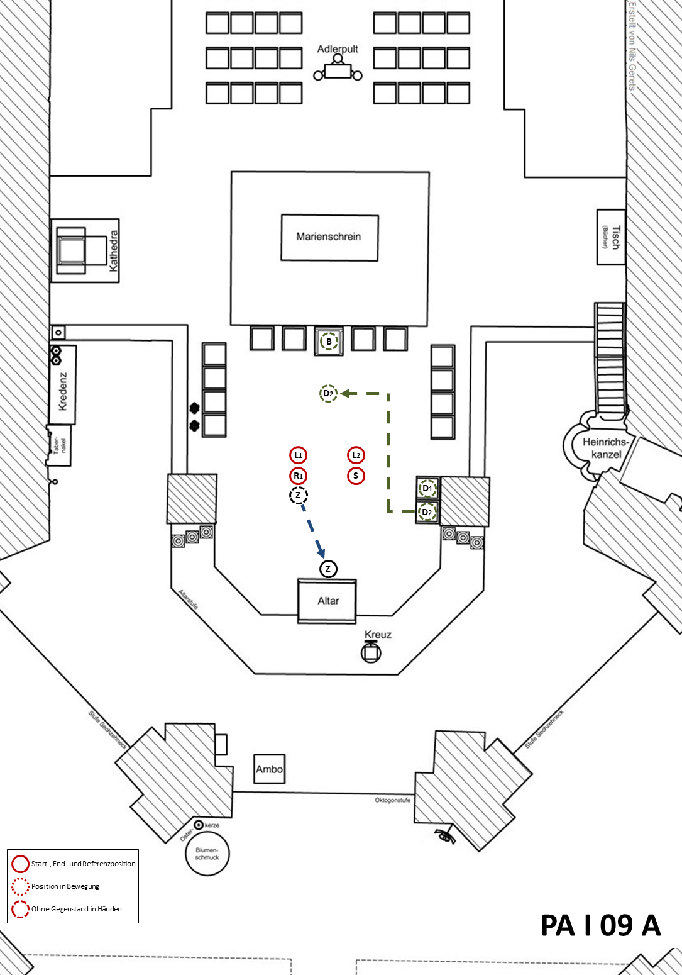

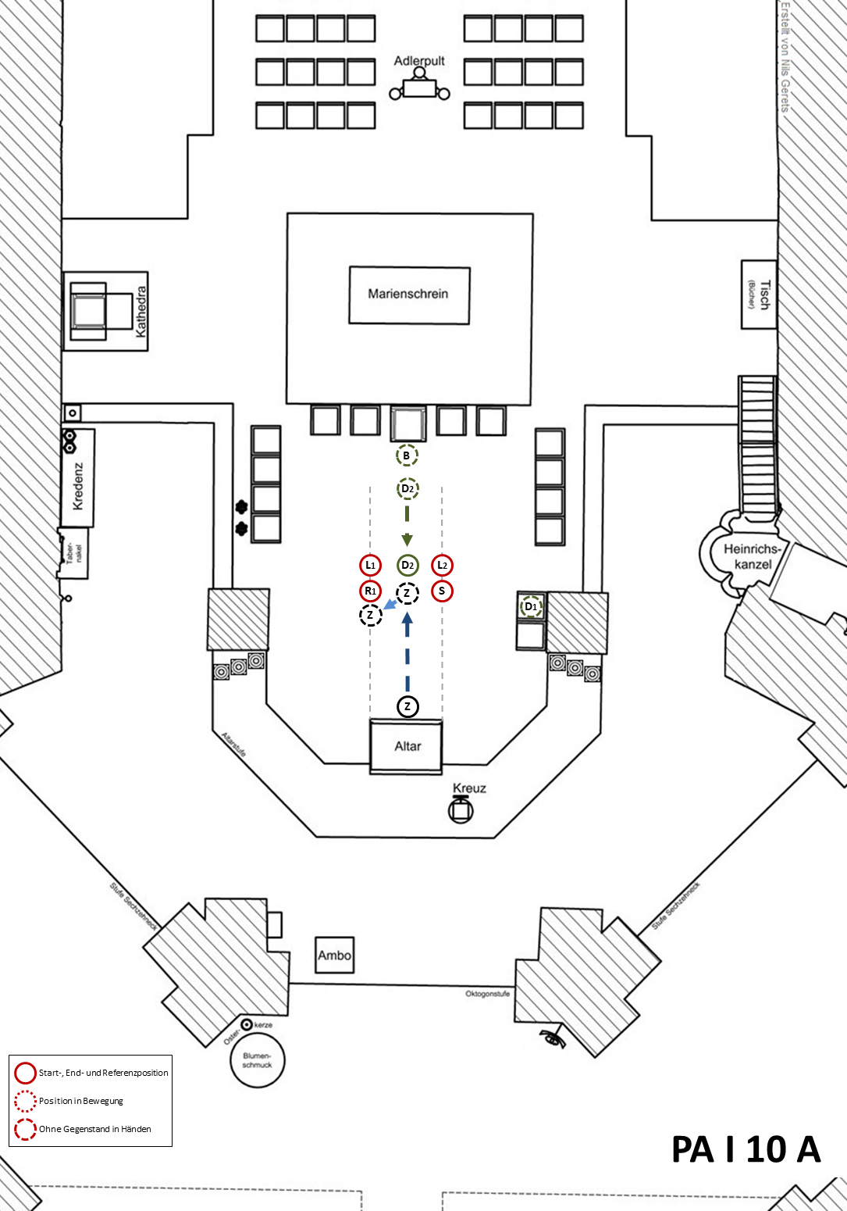

Mit 2 x Weihrauchfassträger:


